 | AQUILAMARE VIAGEM 01 • VERÃO NA PATAGÔNIA
AQUILAMARE VIAGEM 01 • VERÃO NA PATAGÔNIA
Buenos Aires
Ushuaia & El Calafate
Uma viagem completa entre o charme portenho e o verão na imensidão da Patagônia.

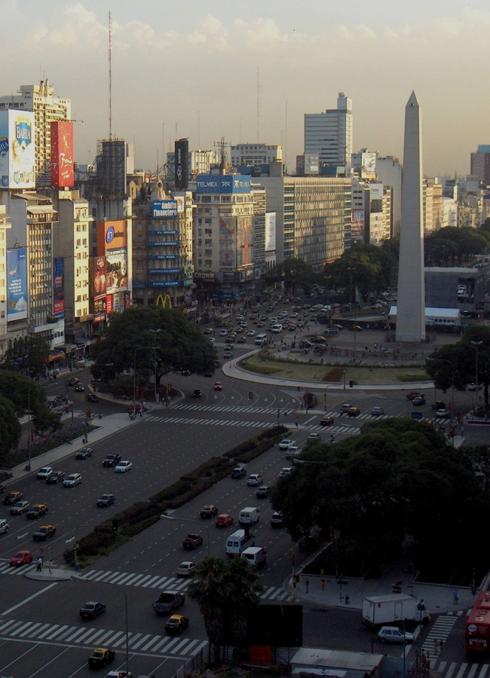  BUENOS AIRES |   USHUAIA | 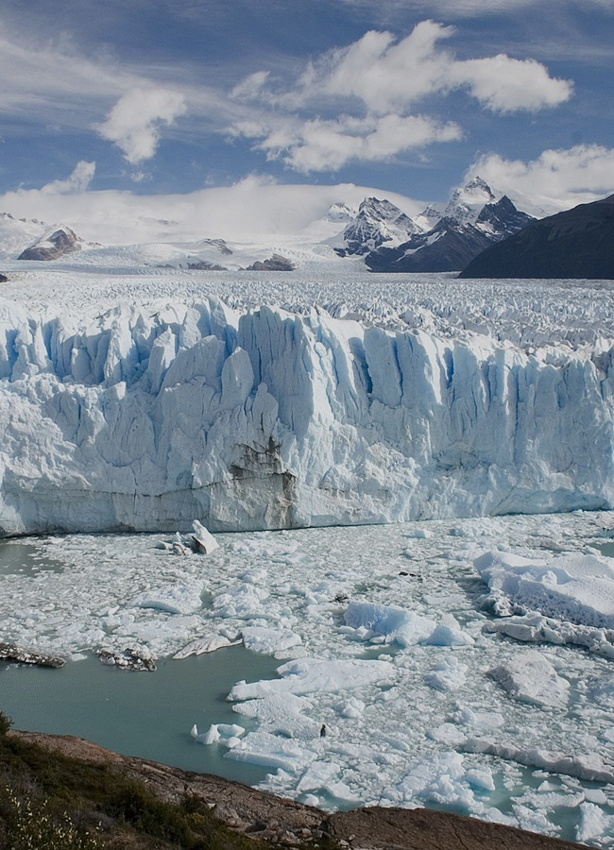  EL CALAFATE
11 DIAS • 3 DESTINOS • EXPERIÊNCIAS SELECIONADAS

AQUILAMARE VIAGEM 01 • VERÃO NA PATAGÔNIA

3 NOITES
Buenos Aires
Cultura, gastronomia e o ritmo elegante da capital argentina.
PRIMEIRO CAPÍTULO DA VIAGEM
1 | Chegada a Buenos Aires  Chegada, acomodação e tempo livre para começar a sentir o clima portenho. Sugestão de passeio leve pelo centro, Avenida 9 de Julio, Obelisco e cafés tradicionais.
2 | Os clássicos de Buenos Aires  Dia para conhecer Plaza de Mayo, Casa Rosada, Catedral Metropolitana, San Telmo, La Boca e Puerto Madero. À noite, sugestão de jantar ou espetáculo de tango.
3 | Buenos Aires no seu ritmo  Dia livre para explorar Palermo, Recoleta, parques, lojas, museus, livrarias e a excelente gastronomia da cidade.
4 | Buenos Aires → Ushuaia  Saída do hotel e embarque para Ushuaia. Na chegada, traslado aeroporto–hotel e acomodação. Restante do dia livre para conhecer o centro e a orla do Canal Beagle.

AQUILAMARE VIAGEM 01 • VERÃO NA PATAGÔNIA
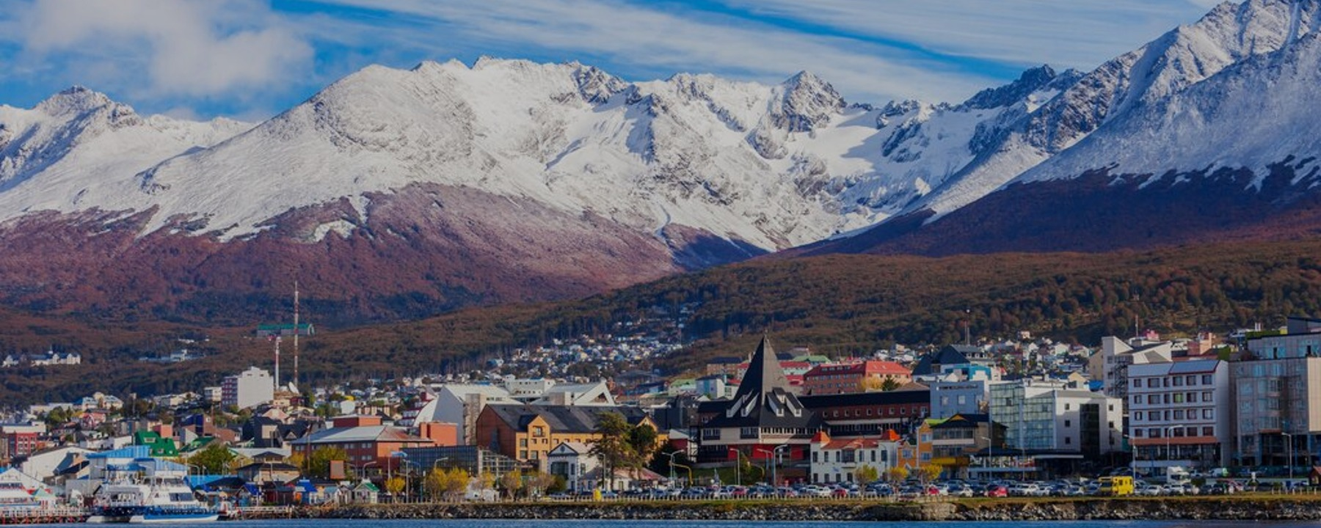
FIM DO MUNDO
Ushuaia
Montanhas, bosques austrais, navegação e aventura 4x4.
EXPERIÊNCIAS SELECIONADAS
5 | Parque Nacional Tierra del Fuego (incluído) + Trem do Fim do Mundo(incluído)  Um dia entre bosques, lagos e paisagens austrais, combinado ao histórico Trem do Fim do Mundo em classe turista.  INCLUI Passeio ao Parque Nacional e experiência ferroviária.  ATENÇÃO Entrada do Parque Nacional não incluída e paga localmente. Taxas podem sofrer alteração. Ponto de saída do traslado: Vip Lounge, Don Bosco 30 com Av. Maipú.
6 | Navegação Pinguineira (incluído)  Passeio de catamarã para avistar os pinguins, percorrendo também o Canal Beagle e suas paisagens emblemáticas.  INCLUI Catamarã aquecido, banheiro, cafeteria com consumo à parte, guia registrado e taxa portuária.
7 | Expedição 4x4(incluído)  Aventura em veículos 4x4 por cenários remotos de Ushuaia, com natureza, caminhos fora de estrada e experiência gastronômica.  INCLUI Traslado do hotel ida e volta; tábua de frios; bife de chorizo com batatas assadas; vinho, refrigerante e água à vontade.  ATENÇÃO Não inclui roupas e acessórios para frio nem consumos extras. Atividade não permitida para menores de 2 anos.
8 | Ushuaia → El Calafate  Traslado ao aeroporto, voo para El Calafate, recepção e traslado ao hotel.

AQUILAMARE VIAGEM 01 • VERÃO NA PATAGÔNIA
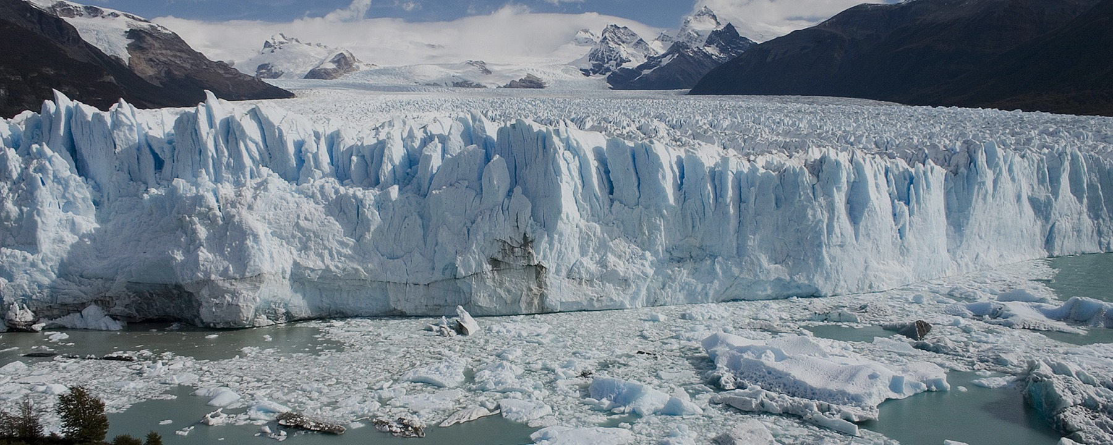
PATAGÔNIA
El Calafate
O encontro com os gigantes de gelo do Parque Nacional Los Glaciares.
O GRANDE FINAL
9 | Glaciar Perito Moreno (incluído)+ Moreno Spirit (incluído)  Visita às passarelas do Perito Moreno, com diferentes mirantes para contemplar suas paredes de gelo, seguida de navegação de aproximadamente 1 hora diante do glaciar.  INCLUI Passeio às passarelas e navegação Moreno Spirit.  ATENÇÃO Entrada do Parque Nacional Los Glaciares não incluída e paga localmente. Consulte valores vigentes.
10 | Navegação por todos os glaciares - regular (incluído)  Navegação pelo Lago Argentino com vistas dos glaciares Upsala e Spegazzini, em embarcação regular.  INCLUI Traslado de ida e volta entre hotel e porto, guia e navegação em barco com área aquecida e banheiros. Não inclui almoço.  ATENÇÃO Entrada do Parque Nacional Los Glaciares não incluída e paga no ingresso ao parque. Consulte os valores vigentes.
11 | El Calafate • Retorno  Saída do hotel, traslado do hotel ao aeroporto e embarque de retorno. Encerramento de uma viagem que combina três experiências muito diferentes da Argentina em um único roteiro.

AQUILAMARE VIAGEM 01 • VERÃO NA PATAGÔNIA
ANTES DE EMBARCAR
Informações importantes
VALORES POR PESSOA PARTE TERRESTRE  Parte terrestre com todos os passeios do roteiro incluídos  ADULTO - Entrada de R$ 980,00 + 10x de R$ 1.017,24  CRIANÇA (até 11 anos) - Entrada de R$ 980,00 + 10x de R$ 802,30  CORTESIA Participação gratuita no Encontro Aquilamare - Evento Temático Patagônia, para passageiros desta viagem. | AÉREO  À PARTIR DE R$3200,00
CONDIÇÕES GERAIS
◆ Passeios de grande procura e com número limitado de vagas: recomendamos contratação antecipada para garantir as datas desejadas.
◆ Taxas e condições estão sujeitas a alteração por mudanças de políticas até o fechamento. Nada reservado, apenas cotado.
◆ Entradas dos Parques Nacionais Tierra del Fuego e Los Glaciares não estão incluídas e devem ser pagas localmente, conforme valores vigentes.
◆ Dias e horários de saída dos passeios podem sofrer alterações sem aviso prévio, inclusive por condições climáticas ou operacionais.
◆ Em caso de cancelamento, desistência ou não embarque por falta de documentação correta, aplicam-se as regras e condições dos serviços contratados.
◆ Pacote não inclui aéreo nacional/internacional e seguro viagem, salvo quando expressamente indicado na proposta final.
Créditos fotográficos: Buenos Aires — Sking/Wikimedia Commons (CC BY-SA); El Calafate — Luca Galuzzi/Wikimedia Commons (CC BY-SA 2.5); Ushuaia — Kimkim, referência visual.
VIVA ESTA VIAGEM
Buenos Aires • Ushuaia • El Calafate
11 dias para descobrir diferentes faces da Argentina,
com experiências selecionadas e curadoria Aquilamare.
TENHO INTERESSE NESTA VIAGEM
AQUILAMARE
(21) 98153-2514
milena@aquilamare.com.br

